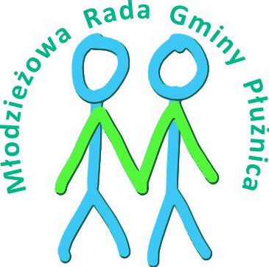

Płużnica, dnia 3 czerwca 2013 r.
RG.0055.3.2013.AM

Sz. P.

Wójt Gminy Płużnica oraz Młodzieżowa Rada Gminy Płużnica uprzejmie zapraszają na naradę z Sołtysami, która odbędzie się 14 czerwca 2013 r. o godz. 10:00 w sali posiedzeń Urzędu Gminy. Proponowany porządek zebrania:

- Otwarcie zebrania,
- Prezentacja przedsięwzięć w ramach zadania „Fundusz Sołecki”, realizowanego przez Młodzieżową Radę Gminy Płużnica w ramach akcji „Masz Głos, Masz Wybór”,
- Prezentacja dobrych praktyk – realizacja zadań w ramach funduszu sołeckiego,
- Stan obiektów użyteczności publicznej (place zabaw, boiska itd.)
- Omówienie przygotowań do organizacji imprez gminnych,
- Konkurs „Piękna zagroda”,
- System opieki społecznej,
- Dyskusja,
- Wolne wnioski i zapytania,
- Zakończenie.

Przewodnicząca MRG Wójt Gminy Płużnica
Jagoda Szczepanik Marcin Skonieczka

